- 进行展示所有的用户，我们要在UsersController控制器里给$this->middleware(‘auth’,[‘except’=>[‘index’]])方法给游客访问

- 视图弄好后，我们要进行假的数据填充(faker扩展包进行配置存入对应字段，然后在利用我们生成的seeder文件进行填充数据，最后在databaseSeeder文件调用call()方法运行):
- 那我们就需要在database/fatories/UserFactory.php文件下进行插入数据的配置
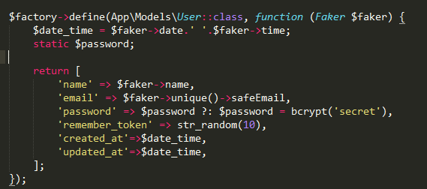
- 然后使用php artisan make:seed UsersTableSeeder的模型文件，来进行数据的执行插入
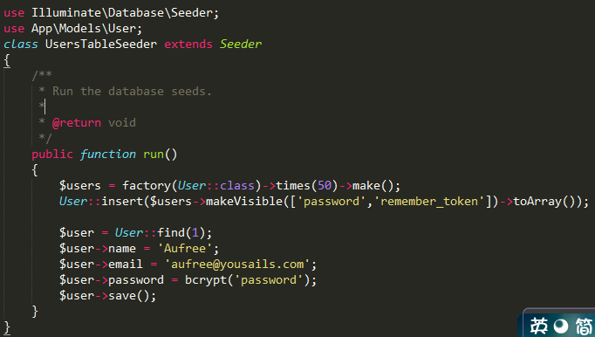
- 接着我们要在DatabaseSeeder中调用call方法来指定我们要执行假数据模型文件
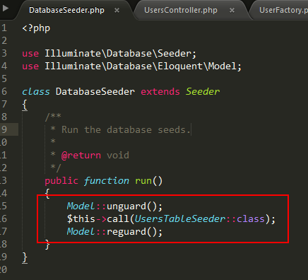

- 然后使用php artisan migrate::refresh 清空一下数据库， 在用 php artisan db::seed进行假数据模型插入，，也可以单独运行数据库填充文件 php artisan db::seed --class=UsersTableSeeder。

4.进行分页是特别简单的事，利用Eloquent 模型的实例的paginate()方法，paginate()方法中的参数是每页该显示的数量，然后在视图那里调用$user->render()，Laravel会自动的显示页数，而且显示的页数的href也带有page=?参数。

